Требования к системному программному и аппаратному обеспечению:

* Enthought Canopy для python 3 <https://store.enthought.com/downloads/>
* Python 3.6
* Подключение к сети «Интернет»

Тестировать на компьютере

Инструкция к ПКППВК:

Enter path:

* Введите ПОЛНЫЙ путь к папке, куда будет сохраняться база данных. Вводить надо БЕЗ \ в конце

Например:

D:\python_programms\IVR\DB



Enter user or group:

* Введите group, если хотите работать с группой (пабликом)
* Введите user, если хотите работать с пользователем

Enter parse or statistic:

* Введите parse, если хотите «выкачать» из ВК и проанализировать их
* Введите statistic, если хотите проанализировать уже существующую БД, созданную ПКППВК

Enter group id: (Если выбрали group)

* Введите id группы, которую хотите «выкачать», анализировать

Id группы может быть коротким именем группы (копировать после https://vk.com/)



Или цифрами (копировать после https://vk.com/club)

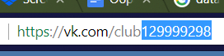

Enter user id: (Если выбрали user)

* Введите id пользователя, которого хотите анализировать

При работе с пользователем можно вводить только ЦИФРЫ

 

Подсказка: Если у пользователя указано короткое имя, то id пользователя можно найти через его фотографии



Enter function (sex, city or relation):

* Введите sex, если хотите анализировать по характеристике «пол»
* Введите city, если хотите анализировать по характеристике «город»
* Введите relation, если хотите анализировать по характеристике «семейное положение»

Для досрочного выхода из ПКППВК введите stop. Во время «выкачки» данных из ВК завершить программу досрочно можно только закрыв ее вручную (закрыть Canopy).

Пример работы:

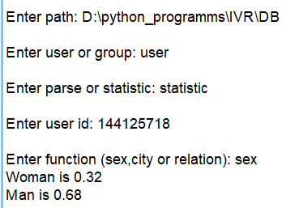

Примечание:

Если у пользователя много(>50) больших групп (>100 000 участников), то при «выкачке» может прерваться соединение с ВК, т.к. при таких параметрах выполнение программы занимает длительное время. При тестировании user-parse лучше выбирать пользователя, у которого мало групп (5-10 групп)